尊敬的顾客
感谢您使用本公司生产的电能质量分析仪,在初次使用该测试仪前，请您详细地阅读使用说明书，将可帮助您正确使用该测试仪。

我们的宗旨是不断地改进和完善公司的产品，因此您所使用的产品可能与使用说明书有少许的差别。如果有改动的话，我们会用附页方式告知，敬请谅解！您有不清楚之处，请与公司售后服务部联络，我们定会满足您的要求。

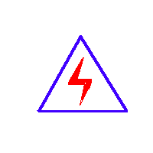
由于输入输出端子、测试柱等均有可能带电压，您在插拔测试线、电源插座时，会产生电火花，小心电击。为避免触电危险，务必遵照说明书操作！

安全要求
请阅读下列安全注意事项，以免人身伤害，并防止本产品或与其相连接的任何其它产品受到损坏。为了避免可能发生的危险，本产品只可在规定的范围内使用。

只有合格的技术人员才可执行维修。请勿擅自打开仪器，否则将不能得到包修等到各种服务，出现任何问题请先电话联系售后服务部。

——防止火灾和人身伤害
- 使用适当的电源线：只可使用本产品专用、并且符合本产品规格的电源线。
- 正确地链接和断开：当测试导线与带电端子连接时，请勿随意连接或断开测试线。
- 产品接地：本产品除通过电源线接地导线接地外，产品外壳的接地柱必须接地。为了防止电击，接地导体必须与地面相连。在与本产品输入或输出终端连接前，应确保本产品已正确接地，请自行检查用户接地线是否可靠。
- 注意所有终端的额定值：为了防止火灾或电击危险，请注意本产品的所有额定值和标记。在接线之前，请阅读产品使用说明书，以便进一步了解有关额定值的信息。
- 请勿在仪器未装好时操作：如盖板或面板已卸下，请勿操作本产品。
- 使用适当的保险管：只可使用符合本产品规定类型和额定值的保险管。
- 避免接触裸露电路和带电金属：产品有电时，请勿触摸裸露的接点和部位。
- 有可疑的故障时，请勿操作：如怀疑本产品有损坏 ，请本公司维修人员进行检查，切勿继续操作。
- 请勿在潮湿、易爆环境下操作，保持产品的清洁和干燥。

－安全术语
警告：警告字句指出可能造成人身伤亡的状况或做法。

小心：小心字句指出可能造成本产品或其它财产损坏的状况或做法。

目录

1．概述 4
2．主要用途 4
3．主要功能及特点 5
4．技术指标 6
5．面板布置说明 7
6．操作方法 8

1．概述
随着我国国民经济的蓬勃发展，电力负荷急剧加大，特别是冲击性和非线性负荷容量的不断增长，使得电网发生波形畸变、电压波动与闪变和三相不平衡等电能质量问题。公司推出的电能质量分析仪是一台高性能的多功能电能质量分析仪。采用DSP+ARM+CPLD 内核，3.2”大屏幕液晶(320×240点阵)显示屏，使结构更紧凑，功能更强大，显示更方便。后台管理分析软件，功能丰富，操作方便。

2．主要用途
2.1 测量分析公用电网供到用户端的交流电能质量，其测量分析：频率偏差、电压偏差、电压波动和闪变、三相电压允许不平衡度、电网谐波。
2.2 应用小波变换测量分析非平稳时变信号的谐波。
2.3 测量分析各种用电设备在不同运行状态下对公用电网电能质量。
2.3 负荷波动监视：定时记录和存储电压、电流、有功功率、无功功率、视在功率、频率、相位等电力参数的变化趋势。
2.4 电力设备调整及运行过程动态监视，帮助用户解决电力设备调整及投运过程中出现的问题。
2.5 测试分析电力系统中断路器动作、变压器过热、电机烧毁、自动装置误动作等故障原因。
2.6 测试分析电力系统中无功补偿及滤波装置动态参数并对其功能和技术指标作出定量评价。
2.7 便携式、多参数、大容量、高精度及近代信号分析理论的应用等特点，使电能质量分析仪可广泛地应用于输配电、电力电子、电机拖动等领域。

3．主要功能及特点
3.1 安全可靠
电压输入采用高电压隔离模块(2000V、响应时间≤2μS)，电流输入采用交电流钳(0～50KHz,0～5Arms)使输入信号和测量系统安全隔离。这样不仅使电能质量分析仪在使用上安全、可靠和方便，而且大大提高了抗干扰能力。
3.2 使用方便
便携式结构，尺寸小、重量轻、一个人即可携带仪器到现场测试；内置高性能锂电池，无需外接电源。
3.3 精度高
谐波符合国标A 级仪器要求。对谐波、三相不平衡度、闪变和波动均采用基准算法，无近似计算，采用高精度A/D（16 位），同时采样，采集速率12.8 kHz。
3.4 软件功能强
采用DSP+ARM+CPLD 内核，处理速度快，软件功能丰富，使电能质量分析仪适用于复杂的测试工作和数据处理工作，大大提高了测试效率和水平。
3.5 通讯接口
谐波测试仪提供USB接口，便于与笔记本电脑进行通讯传输数据。
3.6 测试参数多
系统频率、电网谐波、三相电压不平衡度、电压波动与闪变、电压偏差、电压基波有效值和真有效值、电流基波有效值和真有效值、基波有功功率、有功功率、基波视在功率、2-52次谐波、真功率因数等全部电能质量五大国标规定的参数。
3.7 大容量存储
谐波测试仪内置32MB内存，用户可以配置不同的保存时间步长，有5秒钟、15秒钟、30秒钟、1分钟、2分钟、5分钟、15分钟、30分钟等。

4．技术指标
4.1 频率测量
测量范围：45～55Hz，中心频率50Hz，测量条件：信号基波分量不小于80％F.S.
测量误差: ≤0.02Hz
4.2 输入电压量程：10-450V
4.3 输入电流量程：10A，其他量程可以根据用户要求选配
4.4 基波电压和电流幅值：基波电压允许误差≤0.5％F.S.；基波电流允许误差≤1％F.S.
4.5 基波电压和电流之间相位差的测量误差：≤0.5°
4.6 谐波电压含有率测量误差：≤0.1％
4.7 谐波电流含有率测量误差：≤0.2％
4.8 三相电压不平衡度误差：≤0.2％
4.9 电压偏差误差：≤0.2％
4.10 电压变动误差：≤0.2％
4.11 功率偏差：≤0.5％
4.12 闪变误差：≤0.5％
4.13 工作时间：内部电池可以连续工作5小时
4.14 外形尺寸（mm）：300×225×135（长×宽×高）
4.15 重量：0.5kg

5.面板说明

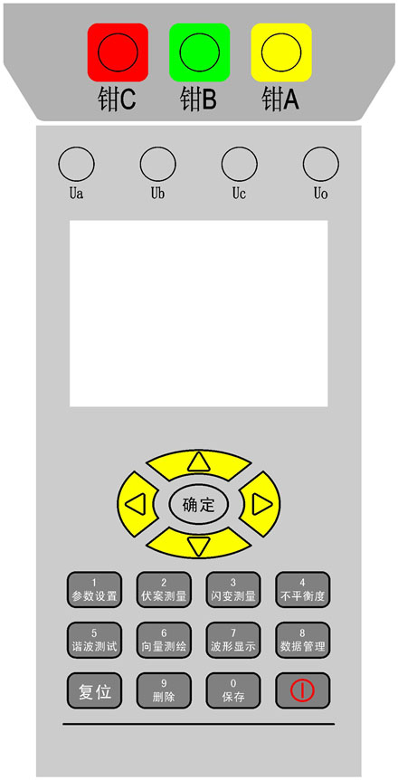
5.1 电压输入：接电压测试线，具体接线见6.2.1 接线说明；
5.2 钳表输入：接10A 钳表，A、B、C 三相一一对应；
5.3 电源开关：用于打开或关闭装置电源。
5.4 液晶：显示数据及波形。
5.5 键盘。
5.6 在仪器侧面，圆孔为充电插座；方孔为USB通讯插座。

6．操作方法
6.1 工作电源
本仪器采用电池供电，无需外部电源，仪器就可以工作。
6.2 工作接线（关键操作）
6.2.1 电压接线
（1）三元件Y 接线方式（三相四线制Y 接法）：用电压测试线将仪器的UA、UB、UC 和Uo接线端子分别接到现场A、B、C、N三相电压和零线上。
（2）两元件接线方式（V 接法）：用电压测试线将仪器的UA 接现场A 相电压、仪器的UC 接现场C 相电压、仪器的Uo接现场B相电压。
6.2.2 钳表接线
三只钳表（10A）对应插入电流输入插座中，并锁紧，以保证良好接触。
6.3 开机进入主菜单
按照说明书中说明的接线方法进行接线，确认无误后方可接通电源。打开电源进入主菜单画面（如图2）：

图2 主菜单
用1-8键来进入对应的子菜单。如：进入“参数设置”界面，单击“1”键即可。
6.4 参数设置
进入主菜单，单击“1”键，进入参数设置菜单。“↑”，“↓”为光标移动键。
序号：为当前仪器数据组的编号，按数字键输入相应数字编号，最多为6位。
台站、线路：所要测试的电网台站、线路编号。通过数字键直接输入。最多都是5位。
接线方式：三元件Ｙ型表示现场接线为星形接法，两元件V型表示现场接线为V 形接法。通过“←”“→”键来选择。
额定电压：现场被测试系统的电压，必须输入正确，否则影响参数计算的精度。分57.7V、100V、220V、380V。通过“←”“→”键来选择。
电流量程：多个档位，10A、50A、500A 和1500A。通过“←”“→”键来选择。
ＰＴ、ＣＴ变比：为１表示现场测量ＰＴ、ＣＴ二次电压、电流和功率等参量，要反算ＰＴ、ＣＴ一次电压、电流和功率等参量，必须设定现场实际的变比。
是否存储：用来设定是否存储。通过“←”“→”键来选择“是”或“否”。
记录间隔：用来设定存储的间隔。有“帧/5秒”、“帧/15秒”、“帧/30秒”、“帧/1分”、“帧/2分”、“帧/5分”、“帧/15分”、“帧/30分”等间隔段。通过“←”“→”键来选择。
测试员：测试员编号。数字键直接输入。

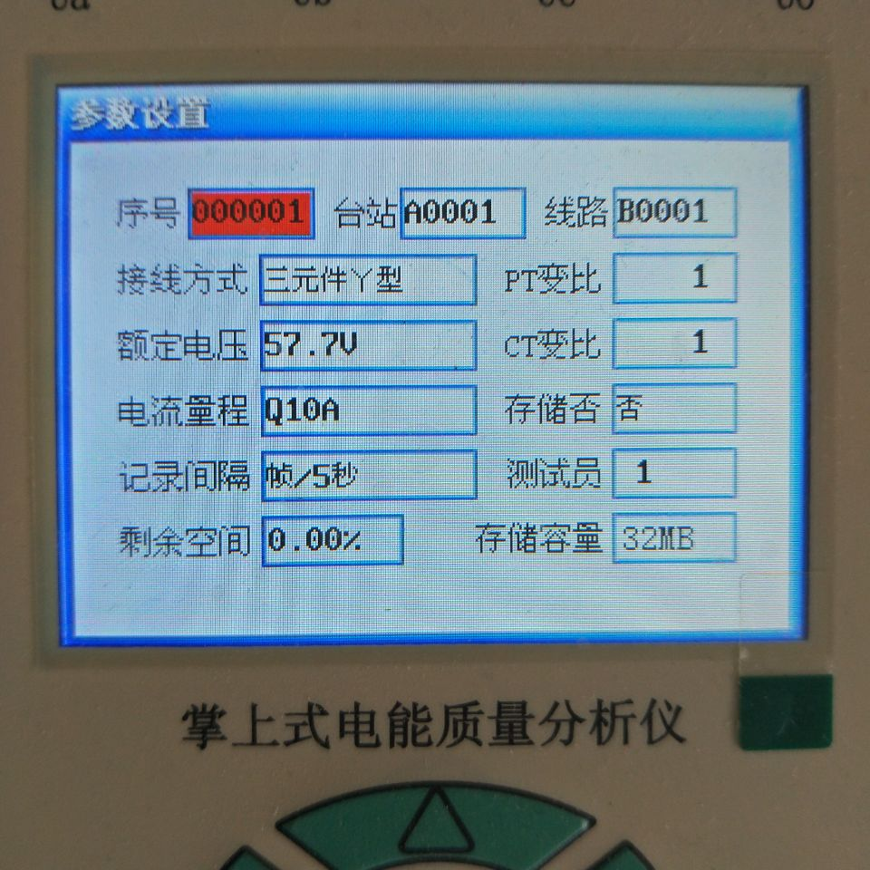

图３ 参数设置
单击“确定”键退出该界面。
6.5 基本电参量
在主菜单，单击“2”键，进入“伏安测试”界面。主要测量现场的三相电压、电流、功率、功率因数和频率等电参量。按“确定”键退出此画面。
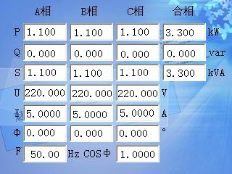
图4 基本电参量
6.6 闪变测量
在主菜单下，单击“3”键，进入“闪变测量”界面。闪变是由于电源电压变化而产生，以波动量化表示，数值越大，波动越大。电压变动与电压变化的持续时间和幅度有关。短时闪变在10 分钟内测得，而长时闪变在2 小时内测得。按“确定”键退出此画面。
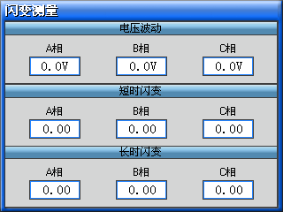
图5 闪变测量
6.7 不平衡及偏差
在主菜单下，单击“4”键，进入“不平衡度及误差”界面。不平衡度指三相电力系统中三相不平衡的程度用电压和电流负序分量与正序分量得方均根百分比表示，分为电压不平衡和电流不平衡。偏差指三相电压和频率的偏差，表示测量值和额定值的差与额定值的百分比。按“确定”键退出此画面。
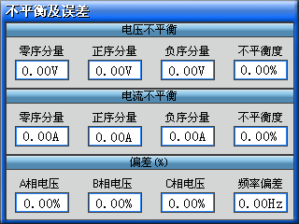
图6 不平衡及偏差
6.8 谐波测试
在主菜单下，单击“5”键，进入“谐波测试”界面。在该界面，谐波含量是用柱状图标示的。每屏显示8次，通过按“←”键可以进行谐波显示范围的循环切换，依次是1-8次、9-16次、17-24次、25-32次、33-40次、41-48次、49-52次七屏。
“→”键是用来改变柱状图显示幅度的，屏幕右上脚有相应提示“×1”或“×10”。
按“↓”和“↑”键将切换需要显示谐波的项目，依次是Ua、Ia、Ub、Ib、Uc、Ic六项。
屏幕左上脚显示本项目的总谐波含量。按“确定”键退出此画面。
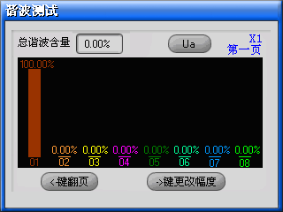

图7 电压谐波
6.9 向量图
在主菜单下，单击“6”键，进入“向量测绘”界面。向量图主要是表示电压和电流之间的相位关系，这里以A 相电压为基准通道，向量图不但可以检查电压导线和电流钳表是否正确连接，而且可以显示电网中电压和电流的夹角。表格中显示电压之间的夹角，电压与电流的夹角。按“确定”键退出此画面。
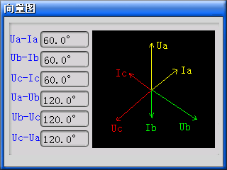
图8 向量图
6.10 波形图
在主菜单下，单击“7”键，进入“波形显示”界面。波形显示，实时显示三路电压和三路电流的波形。单击“确定”键退出此画面。
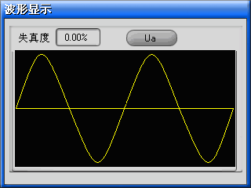
图9 波形图
6.11 数据管理
在主菜单下，单击“8”键，进入“数据管理”界面。在该界面下，将显示每组存储数据的概要。如序号、起始存储时间、存储帧数。通过“↑”“↓”键来选择不同的数据组。
在选定数据组上，单击“→”键进入该组数据的详细浏览。
在详细数据浏览界面中，“2”、“9”键为上下记录翻页；“5”、“7”键为“伏安测试”、“闪变测试”、“不平衡度及误差”、“谐波测试”、“向量测绘”、“波形显示”等项之间切换。
在详细数据浏览界面中，单击“确定”键，进入“数据管理”界面。
在“数据管理”界面，单击“9”键，将出现删除选择提示。全部删除请按“1”键，删除当前单条记录请按“2”键。
在“数据管理”界面，单击“确定”键，返回主菜单。
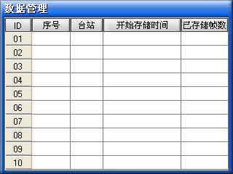
图10 数据管理
6.12 数据上传
当需要将仪器保存的数据进行详细分析时，可以将该数据上传到PC机，由后台分析软件进行分析。数据上传的基本操作步骤如下：使用随机附带的USB通讯线，将仪器连接到电脑上，然后打开仪器电源，单击“8”按键，进入“数据管理”界面。此时电脑上会发现新的U盘硬件，当驱动程序安装完毕（一般出现在首次仪器与电脑连接时），U盘可以打开后，就可以使用“电能质量分析仪后台分析软件”来上传数据并进行分析了。该软件的具体操作请参看相关使用说明书。
6.13电池充电
充电最好先关闭仪器，把充电器插入仪器的充电插座，另一端接市电AC220V，这时充电器的指示灯为“红色”，表示正在充电。当指示灯变“绿色”，表示电池充满。

7．注意事项
7.1 使用仪器时请按本说明书接线和操作。
7.2 测试开始前请输入正确的设置参数，仪器内部的校正运算都要依赖于输入的设置参数。
7.3 测试菜单项选择和实际测试项目及接线要一致。
7.4 内存最多可连续储存10组测量结果。每组可存储的数据视磁盘的空间而定。
7.5 仪器出现故障，请及时和本公司联系，不要自行开机拆卸。
8．产品保证
8.1.本产品自售出之日起质保期内，由于产品质量问题而出现的故障负责免费维修。
8.2.本公司对售出仪器终身负责维修，只收成本费。

